ИНСТРУКЦИЯ

SK-ACEL-350Z
Кронштейн Z типа для замков SK-EL350A

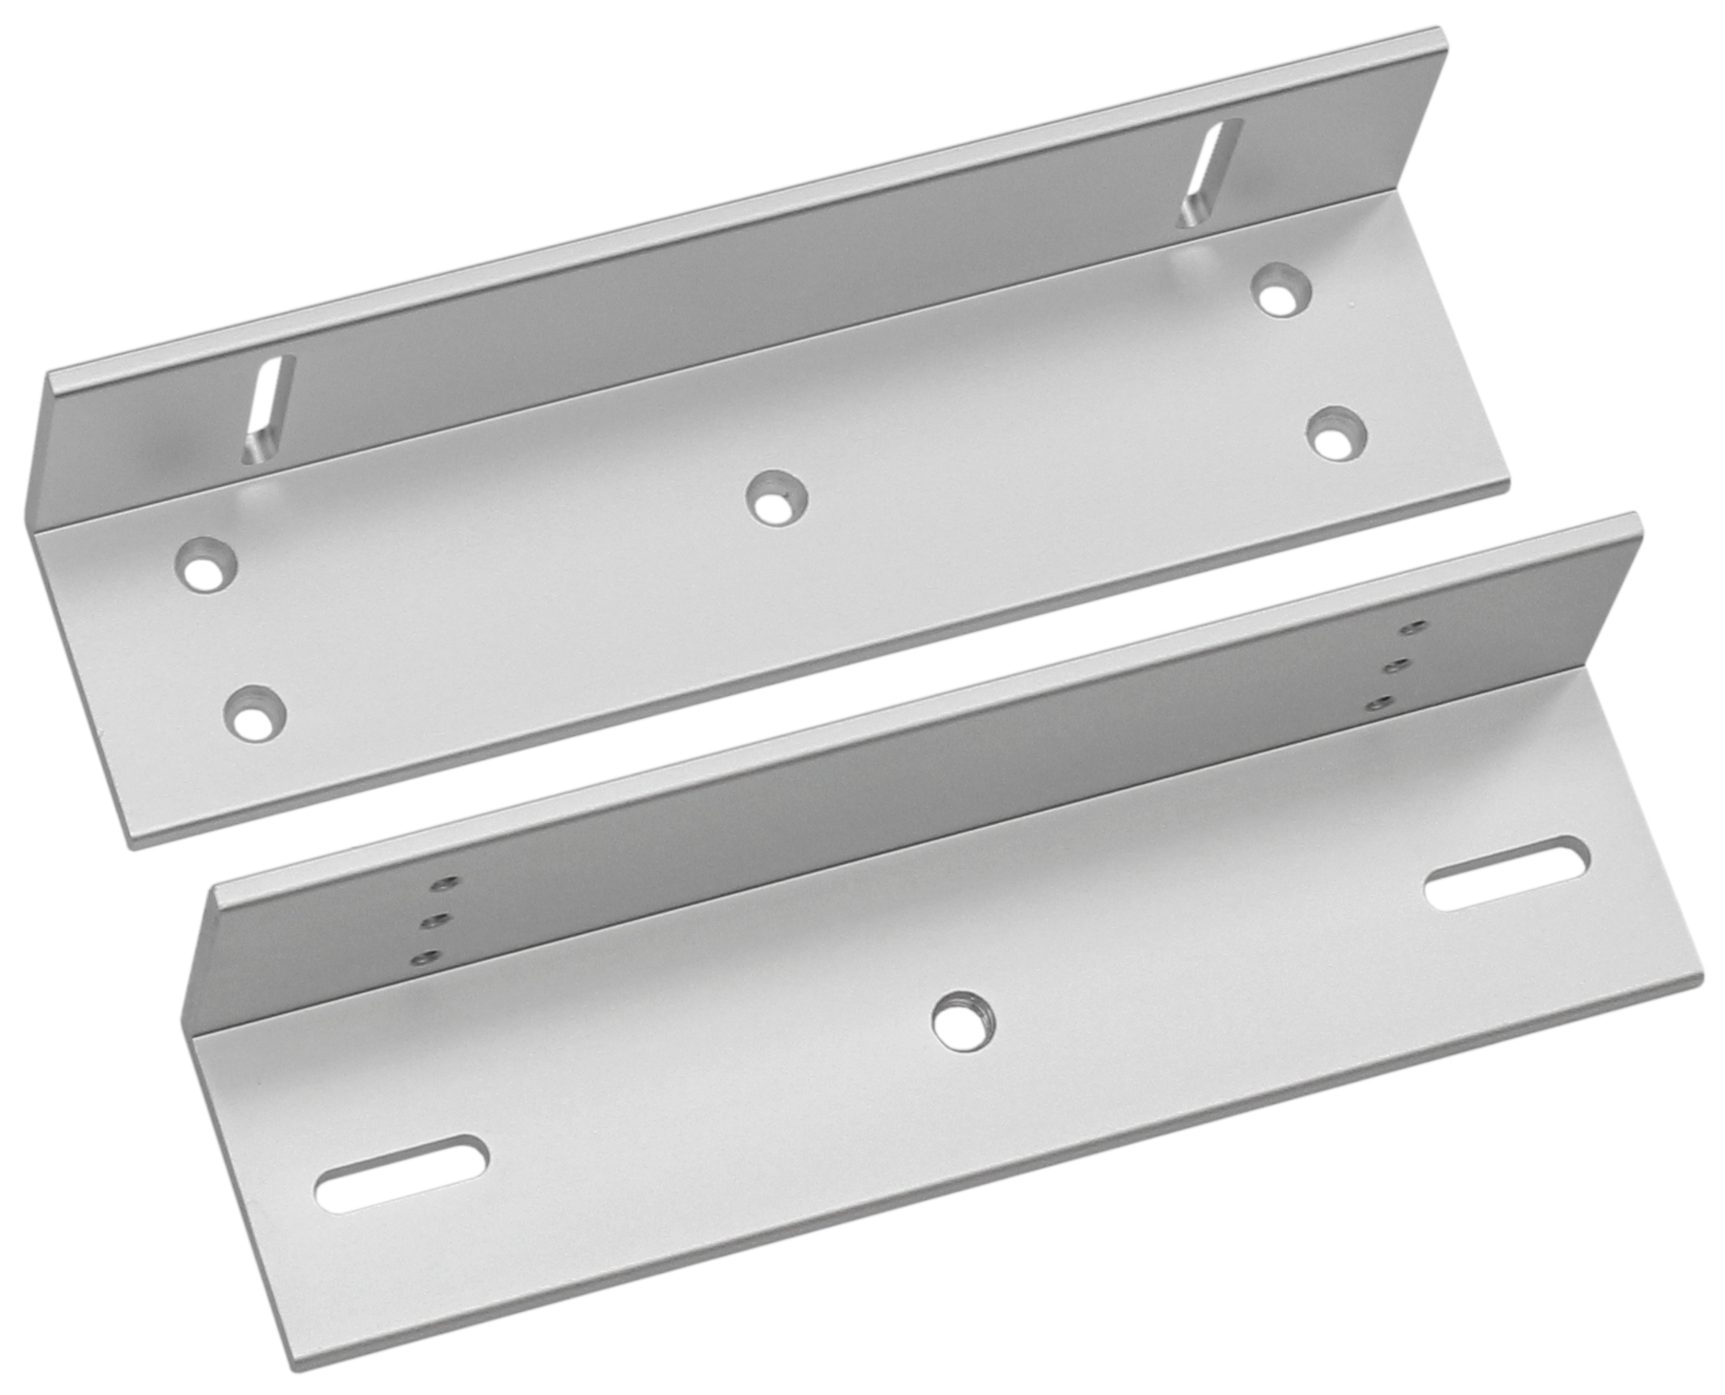

Кронштейн Z типа применяется для крепления якоря электромагнитного замка на двери, открывающиеся внутрь.

Кронштейн выполнен из алюминия и совместим с замками SK-EL350A.

Способ монтажа:
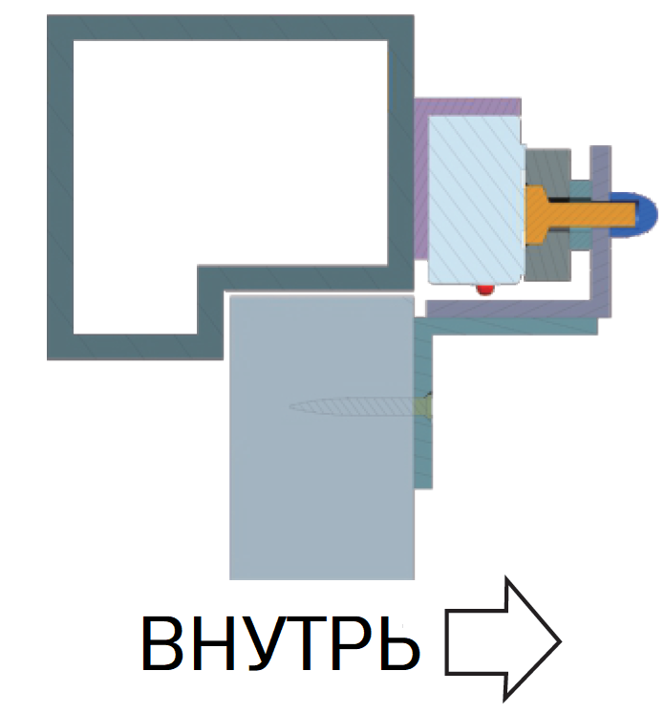

Размеры:
